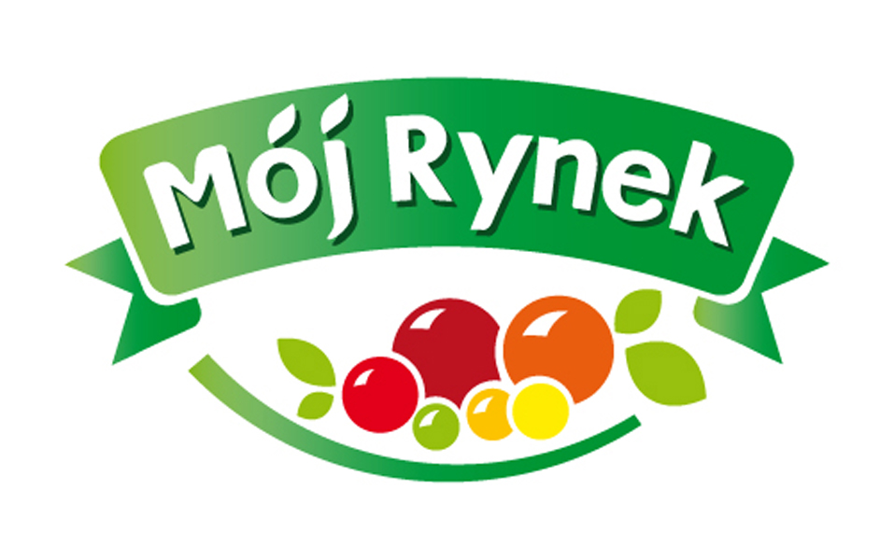

Europejski Fundusz Rolny na rzecz
Rozwoju Obszarów Wiejskich

............................................... Data, .........................................................
pieczątka firmowa

O Ś W I A D C Z E N I E

Przystępując do udziału w postępowaniu o udzielenie zamówienia publicznego na wykonanie robót budowlanych, instalacyjnych, związanych z wykonaniem zadania „Budowa targowiska przy ul. Kopernika – Skłodowskiej” jako projektu p.n.: „Budowa targowiska stałego w mieście Leżajsk”, realizowanego w ramach Programu Rozwoju Obszarów Wiejskich - program „Mój Rynek”,

na podstawie art. 44 ustawy z dnia 29 stycznia 2004 r. - Prawo zamówień publicznych oświadczam, że:
- spełniam warunki udziału w postępowaniu dotyczące art. 22 ust 1 – tj.
- posiadania uprawnień do wykonania określonych działalności lub czynności, jeżeli przepisy prawa nakładają obowiązek ich posiadania,
- posiadania wiedzy i doświadczenia,
- dysponowania odpowiednim potencjałem technicznym oraz osobami zdolnymi do wykonania zamówienia,
- sytuacji ekonomicznej i finansowej,
- nie podlegam wykluczeniu z postępowania o udzielenie zamówienia na podstawie art.24 ust.1.

...................................................................... podpis i pieczątka osoby upoważnionej
do reprezentowania oferenta

